ECHECS – COLLEGE PAUL CLAUDEL – PARIS 7ème
SEANCES DE DECOUVERTE GRATUITES – SEPTEMBRE 2022
Une nouvelle activité arrive dans votre établissement.
M. Konopka entraineur et responsable de l’atelier échecs dans l’Association CULTURE-ECHECS – Académie Internationale du Jeu vous propose en cette fin d’année scolaire « Deux ateliers gratuits de démonstration et présentation de l’activité Echecs ».
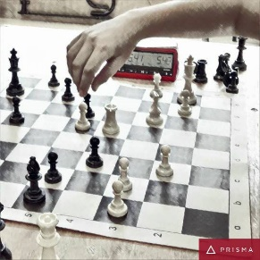

MARDI 13 SEPTEMBRE 2022 13h-14h

MARDI 20 SEPTEMBRE 2022 13h-14h

Pour plus d’informations sur la séance de découverte
- 06.30.39.76.06 ou e-mail : jeremie.konopka@gmail.com
Retourner la réponse par mail en cochant la case
------------------------------------------------------------------------------------------
Je soussigné(e), _______________ (père, mère) _________________________
De l’enfant _______________ ___________________ né(e) le ____________,
Élève de l’école en classe de _______________
E-mail des parents : _____________________________
Tel des parents : ______________________
Je souhaite que mon enfant participe à :
- L’atelier de découverte-initiation au jeu d’échecs du ___________________

Signature du responsable légal

ECHECS – COLLEGE PAUL CLAUDEL – PARIS 7ème
SEANCES DE DECOUVERTE GRATUITES – SEPTEMBRE 2022
Une nouvelle activité arrive dans votre établissement.
M. Konopka entraineur et responsable de l’atelier échecs dans l’Association CULTURE-ECHECS – Académie Internationale du Jeu vous propose en cette fin d’année scolaire « Deux ateliers gratuits de démonstration et présentation de l’activité Echecs ».

MARDI 13 SEPTEMBRE 2022 13h-14h

MARDI 20 SEPTEMBRE 2022 13h-14h

Pour plus d’informations sur la séance de découverte
- 06.30.39.76.06 ou e-mail : jeremie.konopka@gmail.com
Retourner la réponse par mail en cochant la case
------------------------------------------------------------------------------------------
Je soussigné(e), _______________ (père, mère) _________________________
De l’enfant _______________ ___________________ né(e) le ____________,
Élève de l’école en classe de _______________
E-mail des parents : _____________________________
Tel des parents : ______________________
Je souhaite que mon enfant participe à :
- L’atelier de découverte-initiation au jeu d’échecs du ___________________

Signature du responsable légal

